JAK DZIAŁA NASZ MÓZG

W ŚWIECIE NOWYCH TECHNOLOGII

Nasz mózg nie nadąża za technologią, a my nie jesteśmy w stanie z niej zrezygnować. Musimy wprowadzać zasady higieny cyfrowej, by ograniczyć ponoszone szkody. Mózg człowieka korzystającego z internetu czy telefonu komórkowego funkcjonuje inaczej niż u osoby, która nie zna tych technologii. Inaczej, ale czy lepiej? Neurolodzy i psycholodzy nie dają jednoznacznej odpowiedzi, ponieważ plastyczny mózg w morzu elektronicznych mediów uczy się pochłaniać coraz więcej bodźców; ma jednak coraz większe problemy z ich głębszym przetwarzaniem.
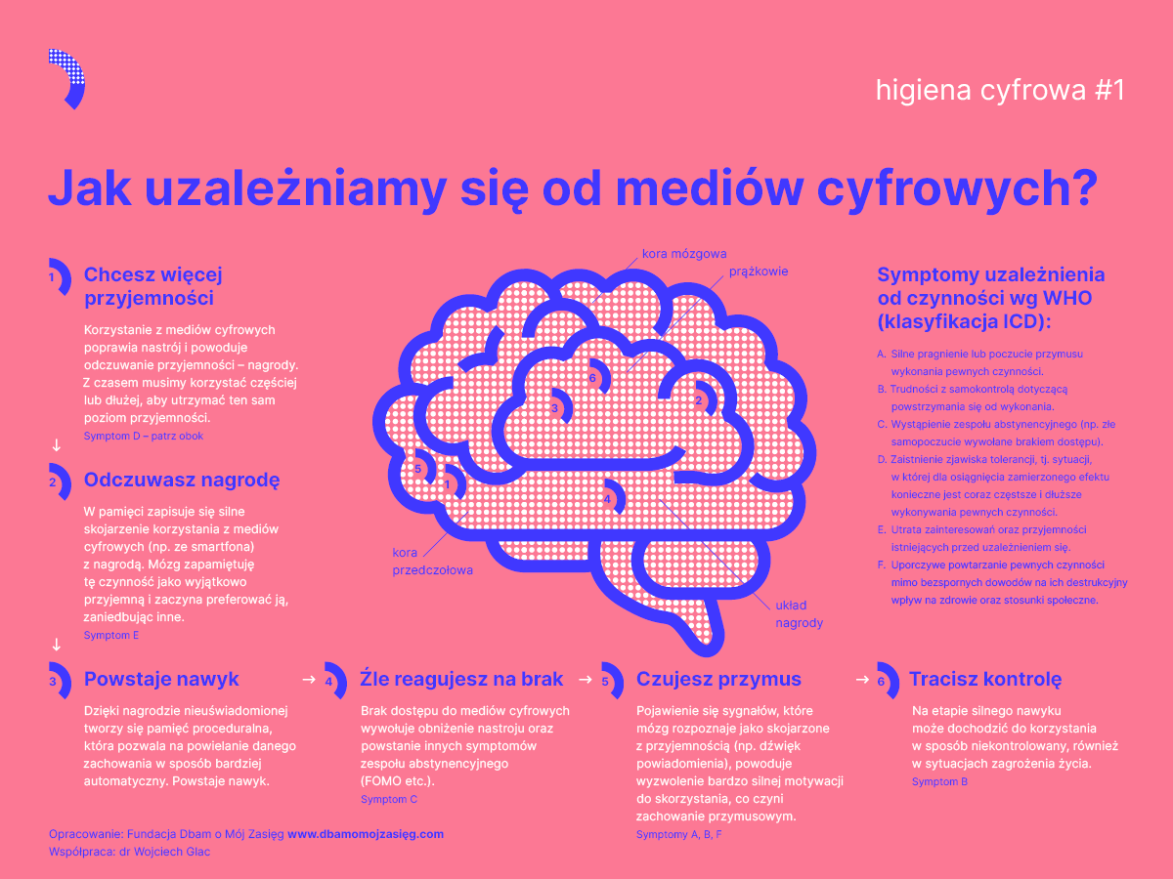

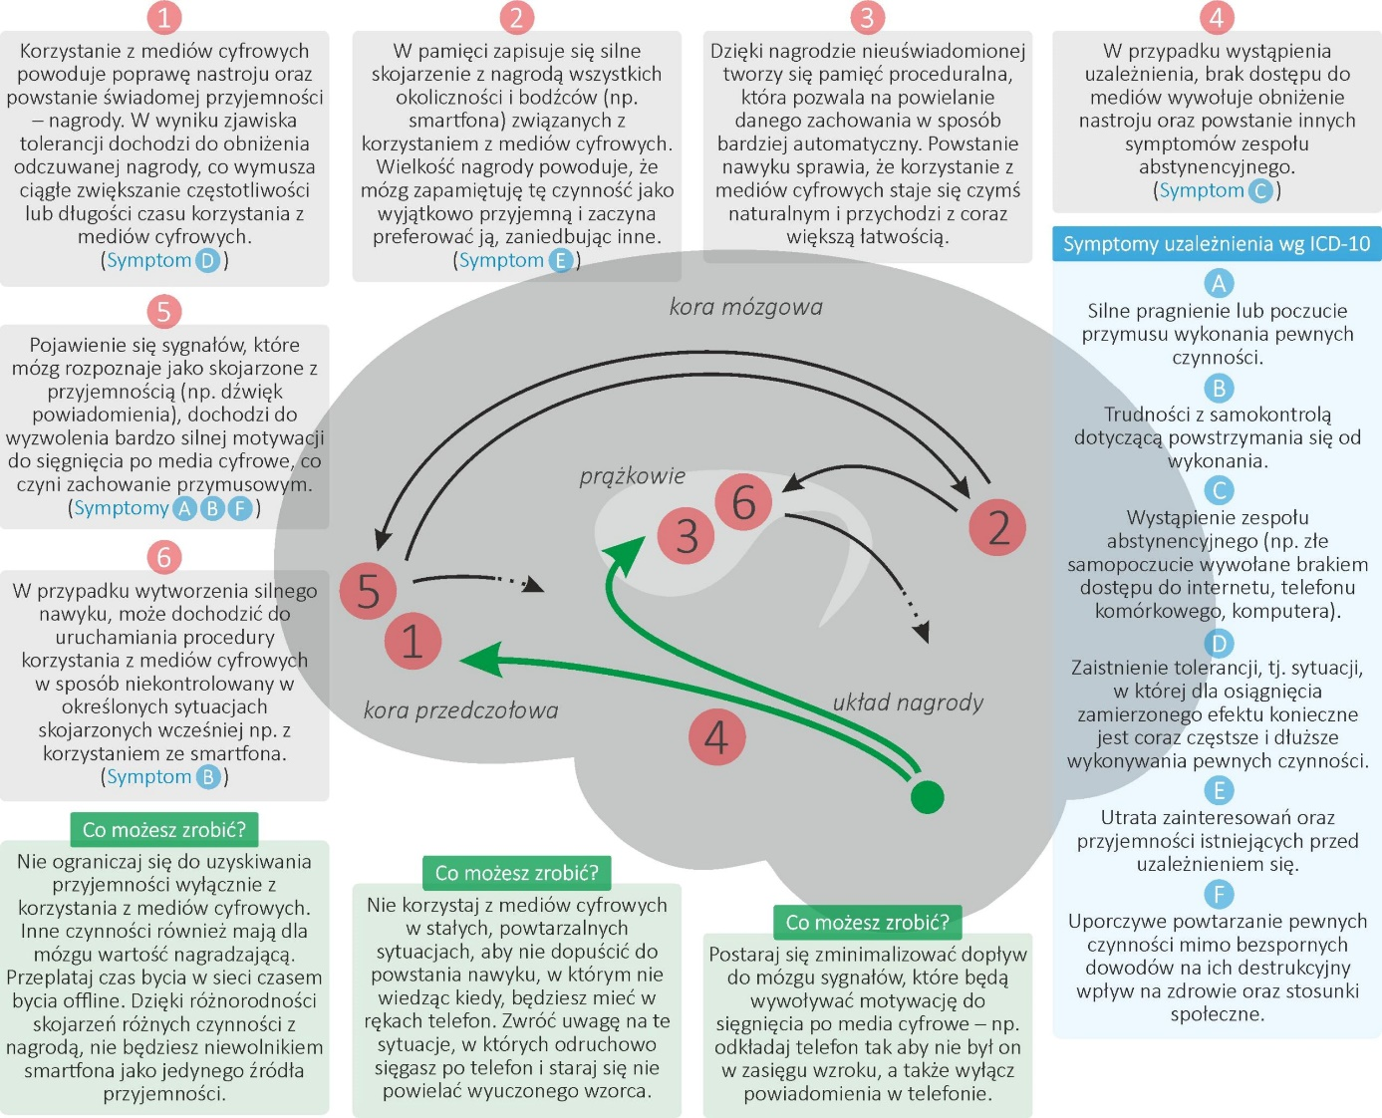
Poniżej przedstawiamy linki do 10 krótkich filmów poświęconych funkcjonowaniu naszego mózgu w otoczeniu nowych technologii. 10 krótkich filmów, w których występuje dr Wojciech Glac. Zachęcamy do obejrzenia wartościowych materiałów przygotowanych przez fundację Dbam o mój zasięg.
FILMY
- ODCINEK 1: Tania dopamina: https://www.youtube.com/watch?v=C61bxm-8gR0&t=2s
- ODCINEK 2: Fake news, czyli dlaczego mózg yka wszystko jak pelikan: https://www.youtube.com/watch?v=RcfLkXxOuuE&t=2s
- ODCINEK 3: Anatomia hejtu: https://www.youtube.com/watch?v=_ivmjVz5pnk
- ODCINEK 4: Atak typy DDos na mózg: https://www.youtube.com/watch?v=Lz2hEtot4Is
- ODCINEK 5: Promo na FOMO: https://www.youtube.com/watch?v=nHRjdVQxD30&t=10s
- ODCINEK 6: Naga prawda czyli o wpływie pornografii na mózg: https://www.youtube.com/watch?v=jEwqgBoA3gY
- ODCINEK 7: Dobre relacje jako tarcza ochronna przed uzależnieniami: https://www.youtube.com/watch?v=jaOupmA-QeE
- ODCINEK 8: Biegiem po zdrowi psychiczne czyli o korzyściach płynących z wysiłku fizycznego: https://www.youtube.com/watch?v=xEUihvZ14aE
- ODCINEK 9: Mózg po nocnej zmianie, czyli o prozdrowotnej roli snu: https://www.youtube.com/watch?v=wHN16u6LUAE
- ODCINEK 10: Aby życie mózgu iało smaczek: https://www.youtube.com/watch?v=4XJmKz0aR30

PODCASTY
- PODCAST NR 1: Anna Hady: Dom jako bezpieczna przystań: https://www.youtube.com/watch?v=oYRhMPTnvyA
- PODCAST NR 2: Wojciech Glac: Jak mózg uzaleznia się od nowych technologii? https://www.youtube.com/watch?v=le8Qc67eXhU&t=1s
- PODCAST NR 3: Maciej Dębski: Czym jest higiena cyfrowa i w jaki sposób właściwie o nią zadbać? https://www.youtube.com/watch?v=SzSdcwTUwFM
- PODCAST NR 4: Jacek Pyżalski: Jakie są cyfrowe kompetencje młodych ludzi? https://www.youtube.com/watch?v=4qx31sXha3U
- PODCAST NR 5: Joanna Flis: Zdrowie psychiczne młodych cyfrowych: https://www.youtube.com/watch?v=92BRRZFnNiU

